|  |  |  |
| --- | --- | --- |
| Лабораторная работа №1 | m3138 | 2023 |
| Построение логических схем в среде моделирования | Попович Виталий Сергеевич | |
|

**Цель работы:** моделирование логических схем на элементах с памятью.

**Инструментарий и требования к работе:**работа выполняется в среде моделирования Logisim evolution.

**Описание**

Составить и описать принцип работы двух схем: счётчика и регистра сдвига с линейной обратной связью.

В работе можно использовать только следующие элементы: NOT, OR, AND, NOR, NAND, XOR, XNOR. Соответственно все триггеры, мультиплексоры и пр. собираются на логических элементах в виде подсхем.

Количество входов всех базовых элементов не ограничено (может быть больше 2х).

В качестве входного элемента используем элемент Контакт, в качестве выходного можно использовать Контакт или Шестнадцатеричный индикатор.

Направление всех логических элементов: Восток. Исключение - элементы выхода, для них направление Запад. В случае использования Шестнадцатеричного индикатора ориентация разветвителя (splitter) может быть любая.

**Вариант**

1. Асинхронный вычитающий счётчик(Модуль счёта = 22)
2. Тип конфигурации – Галуа(Конфигурация = (7, 6, 5, 4))

**Теория**

Счётчик – устройство для счёта числа импульсов поданных на вход.  
 Модуль счёта – число различных состояний, который может принимать счётчик.

Асинхронный вычитающий счётчик – вид вычитающего счётчика, в котором при возникновении переноса разряда(вычитании), происходит последовательный перенос от разряда к разряду.

**Практика(Счётчик)**

**1.** **RS триггер** (“RS” – схема в проекте)(см. Рисунок 1)

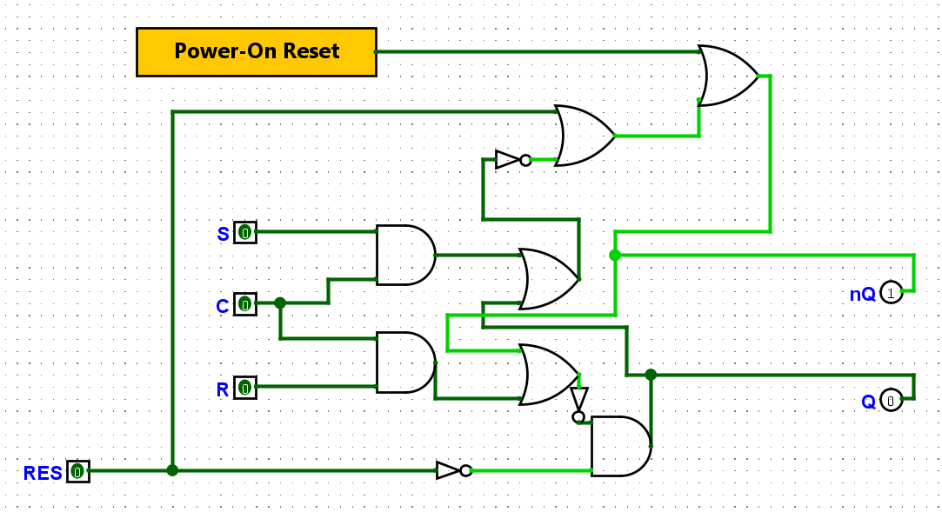

**Рисунок 1 – RS триггер**

Триггер использует элементы: NOT, AND, OR.

**Выходные контакты:**

1)Q = (0/1)

2)nQ = (0/1) = NOT(Q).

**Входные контакты:**

1)RES – сброс сигнала выхода(Q = 0, nQ = 1), работает независимо от других сигналов.

2)S – подача сигнала на выход(Q = 1, nQ = 0), работает при C = 1

3)R – сброс сигнала на выход(Q = 0, nQ = 1), работает при C = 1

2)C – “обновление” сигнала выходов при использовании S и R.

**2.T триггер** (“T” – схема в проекте)(см. Рисунок 2)

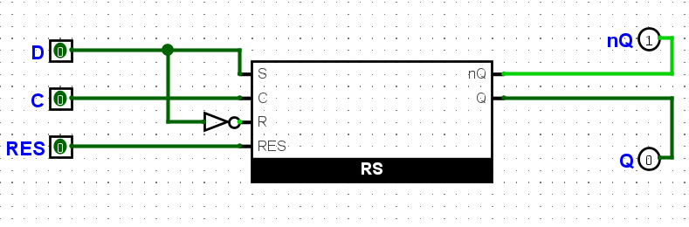

**Рисунок 2 – T триггер**

Триггер использует элементы: NOT, RS триггер.

**Выходные контакты:**

1)Q – выход Q из RS триггера

2)nQ – выход nQ из RS триггера

**Входные контакты:**

1)RES – сброс сигнала выхода в RS триггере.

2)D – подача(D=0:Q=0)(D=1:Q=1)/сброс сигнала на выход, работает при C = 1.

3)C – “обновление” сигнала выходов при использовании D.

**3.D триггер**(“D” – схема в проекте)(см. Рисунок 3)

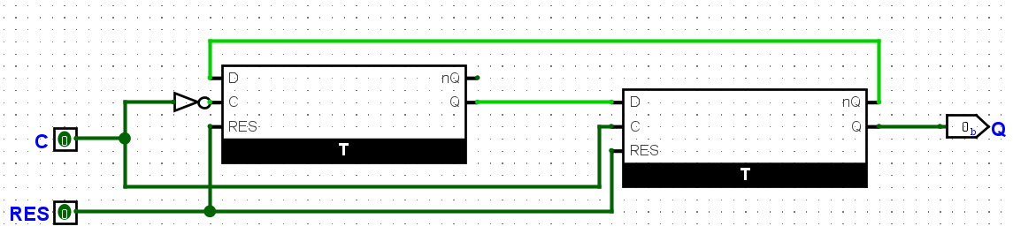

**Рисунок 3 – D триггер**

Триггер использует элементы: NOT, T триггер.

**Выходные контакты:**

1)Q – значение выходного сигнала(0/1)

**Входные контакты:**

1)RES – сброс сигнала выхода(Q = 0)

2)C – подача “смены” сигнала на выход, при следующем переключении.

**Таблица истинности для C и Q**

|  |  |  |  |  |  |  |  |  |  |
| --- | --- | --- | --- | --- | --- | --- | --- | --- | --- |
| C | 0 | 1 | 0 | 1 | 0 | 1 | 0 | 1 | 0 |
| **Q** | **0** | **0** | **0** | **1** | **1** | **0** | **0** | **1** | **1** |

“Смена” сигнала происходит не на следующем такте, а через один.

**3.Асинхронный вычитающий счётчик по модулю 22**(“Main” – схема в проекте)(см. Рисунок 4)

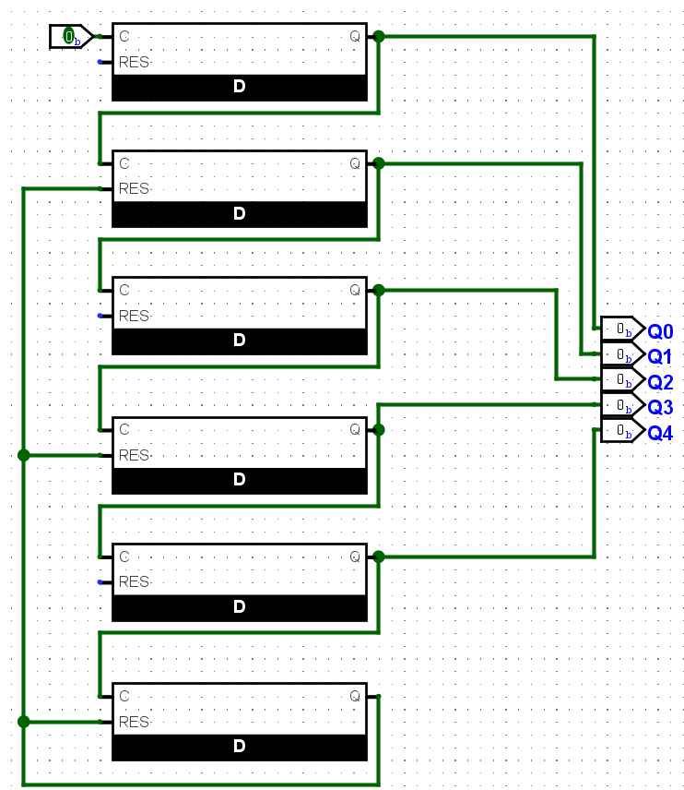  
 **Рисунок 4 -** **Асинхронный вычитающий счётчик по модулю 22**

Счётчик использует: D триггер.

**Выходные контакты:**

1)Qx – значение выходного сигнала для x-го бита

**Входные контакты:**

1)C – при переключении из C = 0 в C = 1, уменьшает значение счётчика на 1.

Для каждого бита используется свой собственный D – триггер.

Нумерация триггеров – Сверху вниз начиная с 0. При каждом переключении состояния C из 0 в 1, подается сигнал на смену значения в нулевом D триггере, если до “смены” нулевой D триггер имеет сигнал выхода Q0 = 0, то он переходит в состояние Q0 = 1 и подаёт сигнал на смену значения следующему D триггеру, уже для первого бита(Q1) и так далее для всех последующих D триггеров.

Самый последний D триггер служит для того, чтобы обновить счётчик по модулю 22, когда уменьшается счётчик при нулевом состоянии всех выходов. Выход последнего D триггера подключен к входам “RES”, для триггеров битов: 1 и 3 и к самому себе.

При попытке уменьшить счётчик в состоянии 0 для всех выходов, каждый подается сигнал на последний триггер для переключения состояния(всегда из 0 в 1).Который, в свою очередь, подает сигнал на сброс значения битов 1 и 3.

Таким образом, при уменьшении счётчика на значениях: 00000(число – 0), мы переходим на значениях: 10101(число – 21).

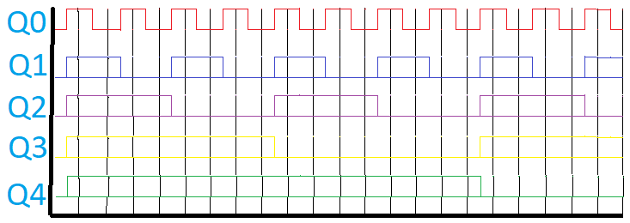

**Временная диаграмма асинхронного вычитающего счётчика по модулю 22**

**Практика(Регистр)**

**1.Setter**(“Setter” – схема в проекте)(см. Рисунок 5)

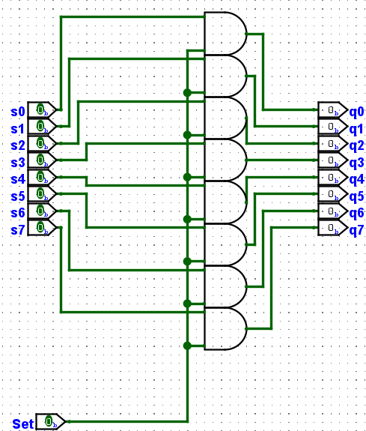

**Рисунок 5 – Setter**

Использует: AND.

**Выходные контакты:**

1)Qx – значение выходного сигнала для x-го бита

**Входные контакты:**

1)sx – подать сигнал на х-ый бит(Работает при Set = 1)

2)Set – подает сигнал на “обновление” сигнала для каждого бита

Используется для установки начального состояния битов для регистра.

**2.D триггер**(“Dtrig” – схема в проекте)(см. Рисунок 6)

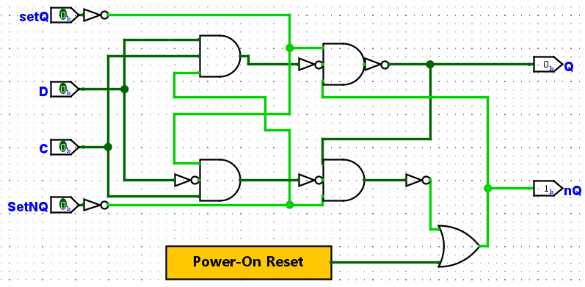

**Рисунок 6 – D триггер**

Использует: AND, OR.

**Выходные контакты:**

1)Q – значение выходного сигнал(0/1)

2)nQ – обратное значение выходного сигнала(0/1)(nQ = not(Q))

**Входные контакты:**

1)setQ – установить значение 1 выходного сигнала(Q = 1)

2)setNQ– установить значение 0 выходного сигнала(Q = 0)

3)D - установить значение 1(при D = 1) выходного сигнала(работает при C = 1)

4)C - подать сигнал на “обновление” значения выходного сигнала.

С помощью setQ и setNQ независимо от других входных данных можем установить соответствующее значение на выход.

Иначе используем D = для выбора устанавливаемого сигнала на выход(D = 0:Q = 0, D = 1:Q = 1) И обновляем значение выхода при C = 1. При C = 0 выходное значение остаётся прежним.

**3.Динамический D триггер** (“DDtrig” – схема в проекте)(см. Рисунок 7)

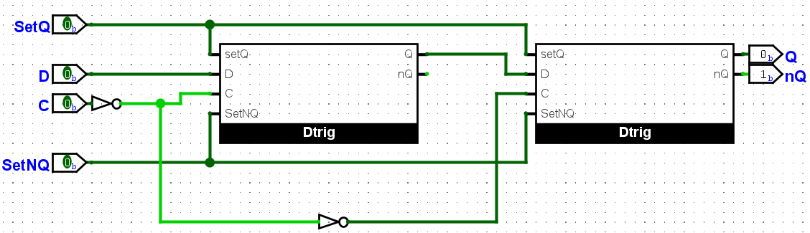

**Рисунок 7 – Динамический D триггер**

Аналогичная работа как и у обычного D триггера.

Однако теперь, сигнал D обновляет значение Q не “в реальном времени”, даже если C = 1. Значение Q устанавливается в зависимости от значения D на прошлой “Смене”(переключении значения C)

Такой функционал работает за счёт того, что при любом значении С(0/1) один из триггеров всегда будет не в активном состоянии.

**Таблица истинности для C,D,Q**

|  |  |  |  |  |  |  |  |  |  |
| --- | --- | --- | --- | --- | --- | --- | --- | --- | --- |
| D | 0 | 1 | 1 | 1 | 1 | 0 | 0 | 0 | 0 |
| C | 0 | 0 | 1 | 0 | 1 | 1 | 0 | 1 | 0 |
| Q | 0 | 0 | 0 | 0 | 1 | 1 | 1 | 0 | 0 |
| T(time) | 0 | 1 | 2 | 3 | 4 | 5 | 6 | 7 | 8 |

**4. Регистр сдвига с линейной обратной связью** (“Main” – схема в проекте)(см. Рисунок 8)

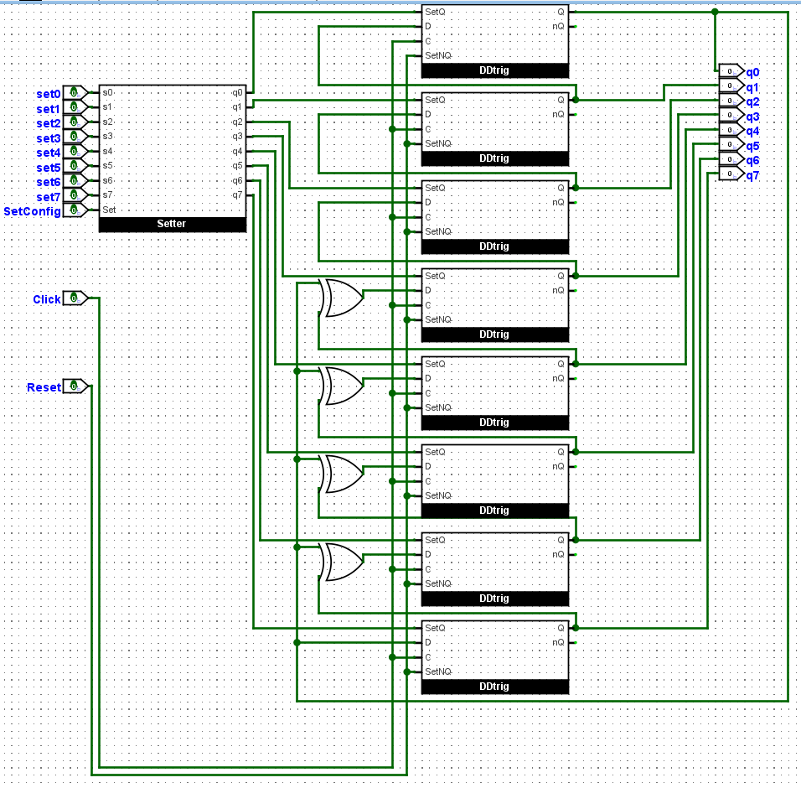

**Рисунок 8 – Регистр сдвига с линейной обратной связью**

Тип конфигурации – Галуа

Конфигурация:(7, 6, 5, 4)

Использует: XOR, динамический D триггер, setter.

**Выходные контакты:**

1)Qx – значение выходного сигнал(0/1) для х-го бита

**Входные контакты:**

1)Click – при переключении из 0 в 1, происходит один такт для регистра.

2)Reset – сброс всех регистра.

3)А также входные значения для setter. С помощью которого задаётся стартовые значения регистра(Qx).

Для каждого такта(переключения Click из 0 в 1) регистр происходит сдвиг битов от старших к младшим.

Это достигается тем, что выход каждого триггера подключен к входу D более младшего триггера. Таким образом, если на текущем триггере стоит выходное значение 1, то это значит, что на предыдущем такте, более старший триггер(который подключен к нашему D) имел значение 1.(Аналогично для 0)

Стоит отметить, что нулевой(самый младший бит) циклически сдвигает значение своего бита на самый старший бит.

При этом при сдвиге нулевого бита, xor-ится(со значением нулевого бита) значения битов: 6,5,4,3.

Это достигается тем, что к соответствующим триггерам подключено(к входу D) значение самого младшего бита и значение более старшего триггера, пропущенные через элемент XOR.